**I – LEVANTAMENTO: REQUISITOS FUNCIONAIS E NÃO FUNCIONAIS**

|  |  |
| --- | --- |
| REQUISITOS FUNCIONAIS | |
| ID | **DESCRIÇÃO** |
| RF001 | Cadastrar Administrador. O sistema deve cadastrar um administrador com nome, registro (ativador de conta), identidade, o qual gerenciará os motoristas e vans cadastrados no sistema. |
| RF002 | Gerenciar motorista. O sistema deve incluir, atualizar e remover motoristas. O motorista terá nome, identidade, endereço, habilitação, ano de validade da carteira (CNH); |
| RF003 | Gerenciar van. O sistema deve incluir, atualizar e remover vans. As informações de van serão placa, chassi, ano e modelo; |
| RF004 | Gerenciar rotas. O sistema deve incluir rotas e horários e atualizá-las associadas ao motorista e van. |
| RF005 | Cadastrar Passageiro. O sistema deverá permitir cadastrar novos passageiros com todos os seus atributos (nome, cidade origem, cidade destino e telefone). |
| RF006 | Reservar passagem. Oferecer a função ao passageiro de reservar passagens, indicando origem, destino, dia e horário. |
| RF007 | Cancelar reserva. O sistema deve permitir o cancelamento da passagem reservada. |
| RF008 | Informar rotas. O sistema deve disponibilizar aos passageiros as rotas disponíveis. O passageiro poderá consultar as rotas das vans e a partir delas reservar sua passagem. |
| RF009 | Fretar vans. O sistema terá a opção de frete a qual qualquer pessoa poderá alugar vans. |
| RF010 | Relatório de viagens. O sistema deve informar um relatório que terá os registros dos passageiros para cada motorista. |
| RF011 | Avaliar motorista. O sistema deve oferecer a função para os passageiros de avaliar motorista. |
| RF012 | Avaliar Passageiro. O sistema deve oferecer a função de avaliar passageiros. |
| RF013 | Recuperar Senha. O sistema deve oferecer um suporte a recuperação de senha |

|  |  |
| --- | --- |
| REQUISITOS NÃO FUNCIONAIS | |
| ID | **DESCRIÇÃO** |
| RNF001 | O sistema deve ter uma arquitetura cliente-servidor no formato de uma aplicação web. |
| RNF002 | É necessária a autenticação do usuário para uso do sistema. |
| RNF003 | O sistema deve apresentar uma interface intuitiva e eficiente para os seus usuários. |
| RNF004 | Todos os dados devem ser armazenados em um SGBD relacional, que apresente disponibilidade constante dos dados. |

**II - DIAGRAMA DE CASOS DE USO**

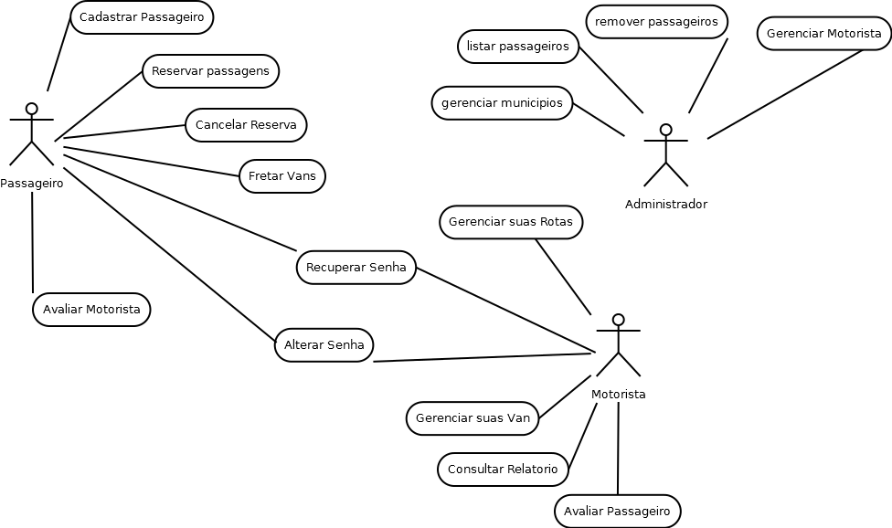

**III CASOS DE USO DETALHADOS**

|  |  |  |
| --- | --- | --- |
| Nome do Caso de Uso | **Efetuar Login** | |
| Caso de Uso Geral |  | |
| Ator Principal | Passageiro, Motorista. | |
| Atores Secundários |  | |
| Resumo | Este caso de uso descreve as etapas de logar no sistema. | |
| Pré-Condições | Passageiro e motorista devem ser cadastrados. | |
| Pós-Condições |  | |
| Fluxo Principal | | |
| Ações do Ator | | Ações do Sistema |
| 1. Selecionar opção de efetuar login e informar nome de usuário e senha. | |  |
|  | | 2. Verificar se o passageiro ou motorista possui cadastro no sistema. |
|  | | 3. Validar as informações. |
| 4. Acessa sua área restrita. | |  |
|  | |  |
| Fluxo de Exceção | | |
| Ações do Ator | | Ações do Sistema |
| 1. Motorista ou passageiro informar nome de usuário ou senha inválido. | |  |
|  | | 2. Informar ao ator que o usuário e senha digitados são inválidos. |
| Restrições/Validações | | 1. Os campos nome de usuário e senha são obrigatórios. |

|  |  |  |
| --- | --- | --- |
| Nome do Caso de Uso | **Recuperar Senha** | |
| Caso de Uso Geral |  | |
| Ator Principal | Motorista, Passageiro. | |
| Atores Secundários |  | |
| Resumo | Este caso de uso descreve as etapas para recuperar senha. | |
| Pré-Condições | Motorista e passageiro devem ser cadastrado. | |
| Pós-Condições |  | |
| Fluxo Principal | | |
| Ações do Ator | | Ações do Sistema |
| 1. Selecionar a opção esqueceu a senha | |  |
|  | | 2. Informar um campo para preencher o e-mail. |
| 3. Informar e-mail cadastrado. | |  |
|  | | 4. Verificar e-mail cadastrado. |
|  | | 5. Validar e-mail. |
|  | | 6. Enviar nova senha para o e-mail. |
| Fluxo de Exceção | | |
| Ações do Ator | | Ações do Sistema |
|  | | 1. O e-mail fornecido deve está no sistema, caso não esteja, uma mensagem de e-mail não cadastrado é mostrada ao usuário. |
|  | |  |
| Restrições/Validações | |  |

|  |  |  |
| --- | --- | --- |
| Nome do Caso de Uso | **Alterar Senha** | |
| Caso de Uso Geral |  | |
| Ator Principal | Motorista, Passageiro. | |
| Atores Secundários |  | |
| Resumo | Este caso de uso descreve as etapas para alterar senha. | |
| Pré-Condições | Motorista e passageiro devem estar logados. | |
| Pós-Condições |  | |
| Fluxo Principal | | |
| Ações do Ator | | Ações do Sistema |
| 1. Selecionar a opção alterar informações pessoais e selecionar senha. | |  |
| 2. Preencher os dados com nova senha. | |  |
| 3. Informar e-mail cadastrado. | | 4. Verificar as restrições de cadastro de senha. |
|  | | 5. Validar procedimento. |
| Fluxo de Exceção | | |
| Ações do Ator | | Ações do Sistema |
|  | |  |
|  | |  |
| Restrições/Validações | | A senha tem que ter 4 números e três caracteres. |

|  |  |  |
| --- | --- | --- |
| Nome do Caso de Uso | **Cadastrar passageiro** | |
| Caso de Uso Geral |  | |
| Ator Principal | Passageiro. | |
| Atores Secundários |  | |
| Resumo | Este caso de uso descreve as etapas de cadastrar passageiro no sistema. | |
| Pré-Condições | Passageiro não pode ser cadastrado. | |
| Pós-Condições |  | |
| Fluxo Principal | | |
| Ações do Ator | | Ações do Sistema |
| 1. Selecionar a opção cadastrar no sistema da tela inicial. | |  |
| 2. Preenche um formulário com seus dados. | |  |
|  | | 3. Verificar se o passageiro não tem cadastro no sistema. |
|  | | 4. Validar as informações. |
| 5. Acessa sua área restrita. | |  |
|  | |  |
| Fluxo de Exceção | | |
| Ações do Ator | | Ações do Sistema |
| 1. Motorista ou passageiro informar nome de usuário ou senha inválido. | |  |
|  | | 2. Informar ao ator que o usuário e senha digitados são inválidos. |
| Restrições/Validações | | 1. Os campos nome de usuário e senha são obrigatórios. |

|  |  |  |
| --- | --- | --- |
| Nome do Caso de Uso | **Cadastrar Motorista** | |
| Caso de Uso Geral |  | |
| Ator Principal | Motorista | |
| Atores Secundários |  | |
| Resumo | Este caso de uso descreve as etapas para cadastrar motorista. | |
| Pré-Condições | Motorista não pode ser cadastrado. | |
| Pós-Condições |  | |
| Fluxo Principal | | |
| Ações do Ator | | Ações do Sistema |
| 1. Selecionar a opção cadastrar motorista na tela inicial. | |  |
| 2. Preencher o formulário com as infamações para o cadastro. | |  |
|  | | 3. Consultar se o motorista é cadastrado. |
|  | | 4. Validar as informações. |
| 5. Confirmar cadastro. | |  |
| Fluxo de Exceção | | |
| Ações do Ator | | Ações do Sistema |
|  | | 1. Se o motorista tiver cadastro informá-lo que o cadastro não pode ser concluído. |
|  | |  |
| Restrições/Validações | |  |

|  |  |  |
| --- | --- | --- |
| Nome do Caso de Uso | **Reservar Passagem** | |
| Caso de Uso Geral |  | |
| Ator Principal | Passageiro | |
| Atores Secundários |  | |
| Resumo | Este caso de uso descreve as etapas de reserva de passagens. | |
| Pré-Condições | O passageiro deve estar logado. | |
| Pós-Condições |  | |
| Fluxo Principal | | |
| Ações do Ator | | Ações do Sistema |
| 1. Escolher rota. | |  |
|  | | 2. Verificar disponibilidades. |
| 5. Clicar na opção reservar passagem. | |  |
| 7. Confirmar suas informações pessoais. | |  |
|  | | 8. Validar reserva. |
| Fluxo de Exceção | | |
| Ações do Ator | | Ações do Sistema |
|  | |  |
| Restrições/Validações | | 1. Os campos nome de usuário e senha são obrigatórios. |

|  |  |  |
| --- | --- | --- |
| Nome do Caso de Uso | **Cancelar Reserva** | |
| Caso de Uso Geral |  | |
| Ator Principal | Passageiro | |
| Atores Secundários |  | |
| Resumo | Este caso de uso descreve as etapas de cancelar reserva de passagens. | |
| Pré-Condições | O passageiro tem que estar logado, ter feito uma reserva e estar dentro do tempo mínimo para cancelamento. | |
| Pós-Condições |  | |
| Fluxo Principal | | |
| Ações do Ator | | Ações do Sistema |
| 1. Escolher reserva a ser cancelada. | |  |
| 6. Clicar na opção cancelar reserva. | |  |
|  | | 2. Verificar prazo de cancelamento |
|  | | 4. Confirmar cancelamento. |
| Fluxo de Exceção | | |
| Ações do Ator | | Ações do Sistema |
|  | | 1. Tentativa de cancelamento após o prazo o sistema avisa ao ator que não é possível cancelar a reserva. |
|  | |  |
| Restrições/Validações | | 1. A passagem só poderá ser cancelada dentro do prazo estipulado. |

|  |  |  |
| --- | --- | --- |
| Nome do Caso de Uso | **Informar rotas** | |
| Caso de Uso Geral |  | |
| Ator Principal | Passageiro | |
| Atores Secundários |  | |
| Resumo | Este caso de uso descreve as etapas de informação de rotas. | |
| Pré-Condições | O passageiro tem que ser cadastrado e estar logado no sistema. | |
| Pós-Condições |  | |
| Fluxo Principal | | |
| Ações do Ator | | Ações do Sistema |
| 1. Clicar na opção informar rotas de origem e destino. | |  |
|  | | 2. Verificar e informar vans disponíveis |
| 3. Passageiro pode chamar o caso de uso Reservar passagem. | |  |
|  | |  |
| Fluxo de Exceção | | |
| Ações do Ator | | Ações do Sistema |
|  | |  |
|  | |  |
| Restrições/Validações | | 1. Os campos nome de usuário e senha são obrigatórios.  2. Os dados de origem e destino devem ser válidos. |

|  |  |  |
| --- | --- | --- |
| Nome do Caso de Uso | **Fretar Van** | |
| Caso de Uso Geral |  | |
| Ator Principal | Passageiro | |
| Atores Secundários |  | |
| Resumo | Este caso de uso descreve as etapas de frete (aluguel) de van. | |
| Pré-Condições | Passageiro tem que ser cadastrado e estar logado no sistema. | |
| Pós-Condições |  | |
| Fluxo Principal | | |
| Ações do Ator | | Ações do Sistema |
| 1. Escolher opção Fretar Van. | |  |
| 2. Selecionar Van para o frete (Aluguel). | |  |
|  | | 3. Verificar disponibilidade da van para o aluguel. |
| 4. Inserir o destino. | |  |
|  | | 5. Calcular o valor do aluguel. |
| 6. Confirmar o aluguel. | |  |
|  | | 7. Sistema valida informações e confirma o frete da van. |
| Fluxo de Exceção | | |
| Ações do Ator | | Ações do Sistema |
|  | |  |
|  | |  |
| Restrições/Validações | |  |

|  |  |  |
| --- | --- | --- |
| Nome do Caso de Uso | **Relatório de viagens** | |
| Caso de Uso Geral |  | |
| Ator Principal | Motorista | |
| Atores Secundários |  | |
| Resumo | Este caso de uso descreve as etapas de relatório de viagem. | |
| Pré-Condições | O motorista tem que estar logado. | |
| Pós-Condições |  | |
| Fluxo Principal | | |
| Ações do Ator | | Ações do Sistema |
| 1. Selecionar opção de efetuar login e informar nome de usuário e senha. | |  |
|  | | 2. Verificar se o usuário possui cadastro no sistema. |
|  | | 3. Validar as informações. |
| 4. Acessa sua área restrita. | |  |
| 5. Clicar na opção relatório de viagem. | |  |
|  | | 6. Sistema apresenta o relatório da viagem contendo lista de passageiros e encomendas. |
|  | |  |
| Fluxo de Exceção | | |
| Ações do Ator | | Ações do Sistema |
|  | | 1. Informar ao ator que o usuário e senha digitados são inválidos. |
|  | |  |
| Restrições/Validações | | 1. Os campos nome de usuário e senha são obrigatórios. |

**IV - DESCRIÇÃO DAS TELAS DO SISTEMA**

**A tela de navegação** (index) é a pagina principal a qual dará acesso as outras telas. Nela contém os campos nome de usuário e senha, informações básicas para logar no sistema; assim como o de cadastrar-se e recuperação de senha.

**Tela de cadastro:** Formulário que contém as principais informações para cadastrar-se no sistema.

**ADMINISTRADOR**

**Tela administrador:** este ambiente contém informações referentes aos motoristas cadastrados e suas respectivas vans.

**Tela Cadastro/exclusão/atualização do motorista:** tela que contém um formulário para a inclusão do motorista no sistema, bem como opção de exclusões e atualizações.

**PASSAGEIRO**

**Tela de reserva de passagem:** pagina que disponibiliza as vans e rotas disponíveis para viagens, assim como os horários e seus respectivos preços, campos com opções de origem, destino e data e um botão reservar.

**Tela confirmação de passagens:** tela de confirmação pergunta se o passageiro deseja finalizar a reserva.

**Tela de ajuda:** um ambiente voltado a tirar dúvidas do passageiro em relação à plataforma, com informações como perguntas frequentes, tutoriais e dicas.

**Tela passageiro:** ao efetuar o login o passageiro entra no seu ambiente que dispobiliza informações de viagens realizadas e canceladas - histórico -, uma opção para cancelar passagens reservadas e alterações informações pessoas e senha.

**MOTORISTA**

**Tela motorista:** Ao efetuar login o motorista tem acesso ao relatório de viagem que irá conter os nomes de todos os passageiros que reservaram passagens com suas respectivas origens e seus respectivos destinos, assim como datas e formas de pagamento. Se caso houver frete para sua van também é informado, junto com a data reservado pelo passageiro.

**OUTROS SERVIÇOS**

**Tela fretar de vans:** Ambiente o qual terá opção para alugar vans para excursões.

ENTREGA DA PRIMEIRA PARTE DO SISTEMA DA DISCIPLINA DESENVOLVIMENTO WEB.

***MONALISA***

***JOSIAS***

***JARQUISON***

***Última atualização 16/08/2014***

*Alteração nome cliente para passageiros.*

*Exclusão do requisito funcional suporte a encomendas.*

*Exclusão no diagrama de casos de suporte a encomendas.*

*Exclusão de caso de uso suporte a encomenda.*